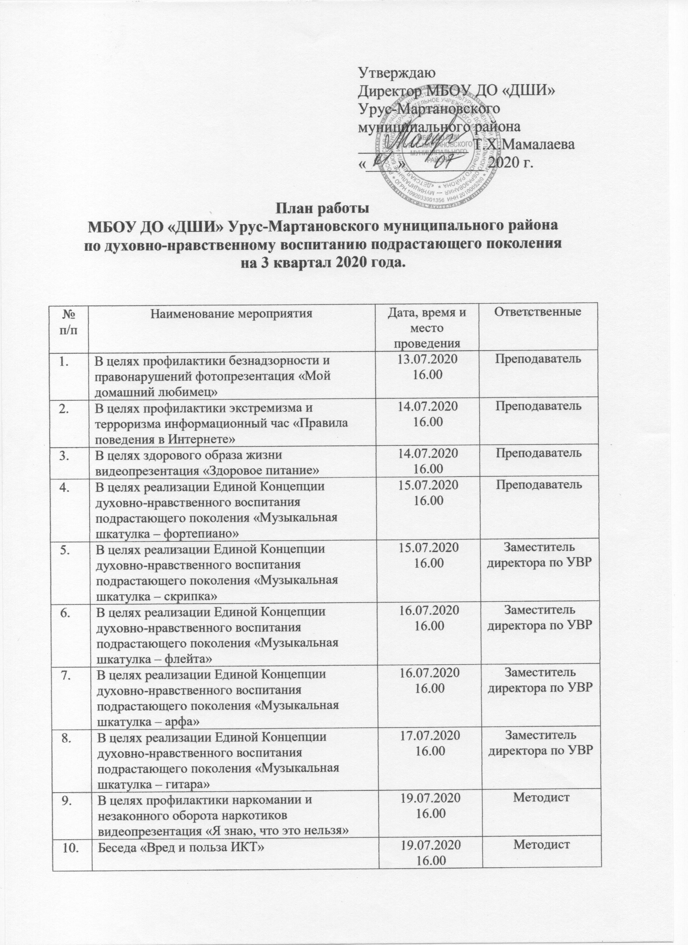

11 | В целях реализации Единой Концепции духовно-нравственного воспитания подрастающего поколения беседа «Наши известные соотечественники: Тамара Дадашева» |  | 20.07.2020  16.00 | Преподаватель
12 | В целях реализации Единой Концепции духовно-нравственного воспитания подрастающего поколения беседа «Наши известные соотечественники: Марьям Айдамирова» |  | 20.07.2020  16.00 | Преподаватель
13. | В целях реализации Единой Концепции духовно-нравственного воспитания подрастающего поколения видеопрезентация «История появления нот» |  | 25.07.2020  16.00 | Заместитель директора по УВР
14 | В целях реализации Единой Концепции духовно-нравственного воспитания подрастающего поколения видеопрезентация «Состав симфонического оркестра» |  | 25.07.2020  16.00 | Преподаватель
15 | В целях реализации Единой Концепции духовно-нравственного воспитания подрастающего поколения видеопрезентация «И.С.Бах. Жизненный и творческий путь» |  | 26.07.2020  16.00 | Преподаватель
16 | В целях реализации Единой Концепции духовно-нравственного воспитания подрастающего поколения видеопрезентация «В.А.Моцарт Жизненный и творческий путь» |  | 26.07.2020  16.00 | Преподаватель
17 | В целях профилактики наркомании и незаконного оборота наркотиков видеопрезентация «Моя жизнь-мой выбор» |  | 27.07.2020  16.00 | Преподаватель
18 | В целях профилактики безнадзорности и правонарушений видеопрезентация «Привет июль. Правила поведения на воде» |  | 27.07.2020  16.00 | Преподаватель
19 | В целях реализации Единой Концепции духовно-нравственного воспитания подрастающего поколения видеопрезентация «Скульптура» |  | 29.07.2020  16.00 | Преподаватель
20 | В целях пропаганды здорового образа жизни подготовить видеопрезентацию «Мое здоровье – в моих руках» |  | 14.08.2020  16-00 | Преподаватель
21 | В целях профилактики безнадзорности и правонарушений среди несовершеннолетних подготовить видеопрезентацию «Берегись автомобиля!» |  | 15.08.2020  16-00 | Преподаватель
22 | В целях профилактики экстремизма и терроризма подготовить видеопрезентацию «Предупрежден-значит вооружен» |  | 16.08.2020  16-00 | Заместитель директора по УВР
23 | В целях профилактики наркомании и незаконного оборота наркотиков подготовить видеопрезентацию «У опасной черты» |  | 17.08.2020  16-00 | Преподаватель
24 | В целях реализации Единой Концепции духовно-нравственного воспитания подрастающего поколения подготовить видеопрезентацию «А.Вивальди» |  | 17.08.2020  16-00 | Преподаватель
26 | В целях духовно-нравственного и гражданско-патриотического воспитания подрастающего поколения провести видео беседу «Путь героя», приуроченную ко Дню рождения Первого Президента ЧР, Героя России А-Х. Кадырова |  | 21.08.2020  16-00 | Преподаватель
27 | В целях профилактики безнадзорности и правонарушений среди несовершеннолетних провести онлайн-акцию «Под флагом России», приуроченную ко Дню государственного флага |  | 22.08.2020  16-00 | Заместитель директора по УВР
28 | В целях реализации Единой Концепции духовно-нравственного воспитания подрастающего поколения подготовить видеопрезентацию «Музыкальный календарь- август» |  | 24.08.2020  16-00 | Преподаватель
29 | В целях реализации Единой Концепции духовно-нравственного воспитания подрастающего поколения подготовить видеопрезентацию «Марш в музыке» |  | 24.08.2020  16-00 | Преподаватель
30 | В целях реализации Единой Концепции духовно-нравственного воспитания подрастающего поколения подготовить видеопрезентацию «Музыка эпохи романтизма» |  | 25.08.2020  16-00 | Преподаватель
31 | В целях реализации Единой Концепции духовно-нравственного воспитания подрастающего поколения подготовить видеопрезентацию «К.Дебюсси» |  | 25.08.2020  16-00 | Преподаватель фортепиано
32 | В целях реализации Единой Концепции духовно-нравственного воспитания подрастающего поколения подготовить видео лекцию «А.Алябьев» |  | 25.08.2020  16-00 | Преподаватель фортепиано
33 |  | В целях духовно-нравственного и гражданско-патриотического воспитания подрастающего поколения подготовить видеоэкскурсию «Мечеть «Гордость мусульман» г.Шали» | 26.08.2020  16-00 | Преподаватель
34 |  | В целях духовно-нравственного и гражданско-патриотического воспитания подрастающего поколения подготовить видеоэкскурсию «Чечня- мой край родной» | 26.08.2020  16-00 | Преподаватель
35 |  | В целях реализации Единой Концепции духовно-нравственного воспитания подрастающего поколения подготовить видеопрезентацию «Имран Усманов» | 27.08.2020  16-00 | Преподаватель
36 |  | В целях духовно-нравственного и гражданско-патриотического воспитания подрастающего поколения подготовить видеоэкскурсию «Озеро Галанчож» | 27.08.2020  16-00 | Преподаватель
37 |  | В целях профилактики безнадзорности и правонарушений среди несовершеннолетних провести флешмоб «НЕТ Короновирусу!» | 28.08.2020  16-00 | Преподаватель ДПИ
38 |  | В целях пропаганды здорового образа жизни подготовить видеопрезентацию «Солнце, воздух и вода-наши лучшие друзья» | 28.08.2020  16-00 | Преподаватель
39 |  | В целях духовно-нравственного и гражданско-патриотического воспитания подрастающего поколения подготовить видеоэкскурсию «В поход по родному краю» | 31.08.2020  16-00 | Преподаватель
40 |  | В целях профилактики наркомании и незаконного оборота наркотиков провести видеопрезентацию «Не отнимай у себя завтра» | 31.08.2020  16-00 | Преподаватель
41 |  | В целях реализации Единой Концепции духовно-нравственного воспитания подрастающего поколения принять участие в общешкольной линейке «1 сентября – День знаний» | 01.09.2020  16-00  АСОШ №1 | Директор
42 |  | В целях профилактики экстремизма и терроризма провести флешмоб, посвященный Дню солидарности в борьбе с терроризмом «Дорогой мира и добра» | 03.09.2020  16-00  ДШИ | Преподаватель народных инструментов
43 |  | В целях духовно-нравственного и гражданско-патриотического воспитания подрастающего поколения провести беседу, посвященную Дню республики, «Люби свой край и воспевай» | 04.09.2020  16-00  ДШИ | Методист бибдиотеки
44 |  | В целях профилактики наркомании и незаконного оборота наркотиков изготовить и раздать буклеты «Твоя жизнь» | 07.09.2020  16-00  ДШИ | Преподаватель
45 |  | В целях пропаганды здорового образа жизни оформить информационный уголок «Личная гигиена» | 09.09.2020  16-00  ДШИ | Преподаватель
46 |  | В целях духовно-нравственного и гражданско-патриотического воспитания подрастающего поколения подготовить видеообзор «Моя любимая станица» | 10.09.2020  16-00  ДШИ | Преподаватель
47 |  | В целях профилактики экстремизма и терроризма оформить информационный уголок «Опасный вирус ненависти» | 14.09.2020  16-00  ДШИ | Преподаватель
48 |  | В целях реализации Единой Концепции духовно-нравственного воспитания подрастающего поколения организовать выставку работу учащихся класса ДПИ, приуроченную ко Дню чеченской женщины «Мир красоты» | 18.09.2020  16-00  ДШИ | Преподаватель ДПИ
49 |  | В целях профилактики безнадзорности и правонарушений среди несовершеннолетних провести беседу «Дорога в школу» с участием представителей ОГИБДД | 22.09.2020  16-00  ДШИ | Методист библиотеки
50 |  | В целях духовно-нравственного и гражданско-патриотического воспитания подрастающего поколения провести беседу «Замир Юшаев» (из цикла бесед о чеченских художниках) | 23.09.2020  16-00  ДШИ | Преподаватель ИЗО
51 |  | В целях профилактики безнадзорности и правонарушений среди несовершеннолетних оформить информационный уголок «Ты и Закон» | 24.09.2020  16-00  ДШИ | Методист
52 |  | В целях профилактики экстремизма и терроризма провести беседу «Ребята, давайте жить дружно!» | 25.09.2020  16-00  ДШИ | Преподаватель
53 |  | В целях профилактики наркомании и незаконного оборота наркотиков провести беседу «Не дай себя обмануть» | 28.09.2020  16-00  ДШИ | Преподаватель
54 |  | В целях реализации Единой Концепции духовно-нравственного воспитания подрастающего поколения оформить информационный уголок «Мой родной край» | 29.09.2020  16-00  ДШИ | Методист библиотеки

